ООО Студия «АртБетон»
г. Днепропетровск, ул. Малиновкого 80
тел. (095) 665-91-95
(098)720-57-57
______________________________________________________________

Директору

Филиал №24 ДМКЗК ЦСПБ

Коммерческое предложение: 21.05.2020

Предлагаем к поставке:
Вид | Наименование  продукции | Размер,  мм | Масса,  кг/шт. | Фактура | Цена  грн/шт. | Кол-во | Сумма, грн с НДС
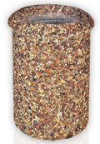 | Урна | 420х560 | 75 | Галька | 600,00 | 2 | 1200,00
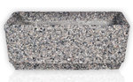 | Вазон Пролисок мал. | 700х250х300 | 50 | Галька | 550,00 | 6 | 3300,00
 | Полусфера антипарков. | 500х250 | 60 | Гранит | 450,00 | 16 | 7200,00
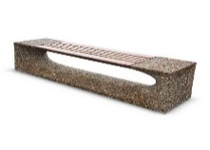 | Лавочка овальная | 1970х460х450 | 357 | Галька  с вяленым деревом | 5000,00 | 8 | 40000,00
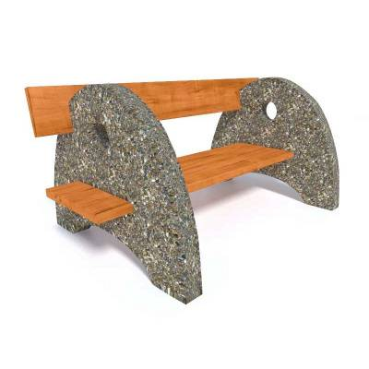 | Лавочка стационарная | 2000х1180х900 | 268 | Гранит  с вяленым деревом | 4800,00 | 6 | 28800,00
 | Поддон |  |  |  | 90,00 | 21 | 1890,00
 | Доставка |  |  |  |  |  | 6000,00
 | Всего |  |  |  |  |  | 88390,00

Все цены указаны с учетом НДС
Срок изготовления всей партии – до 30 рабочих дней.
В стоимость доставки входят расстановка и монтаж продукции.

Директор Косолапов Д.А.

